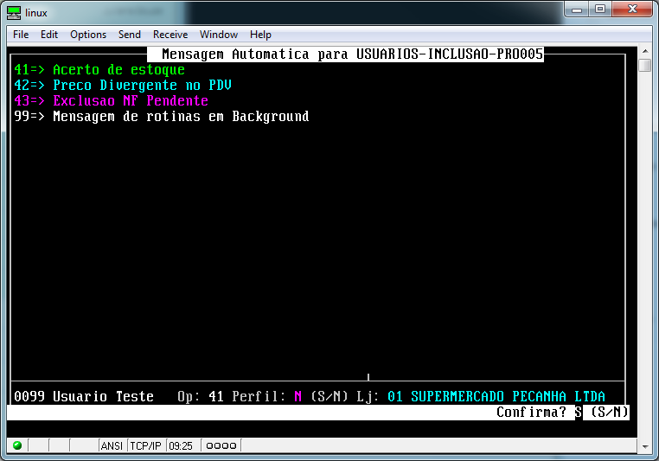
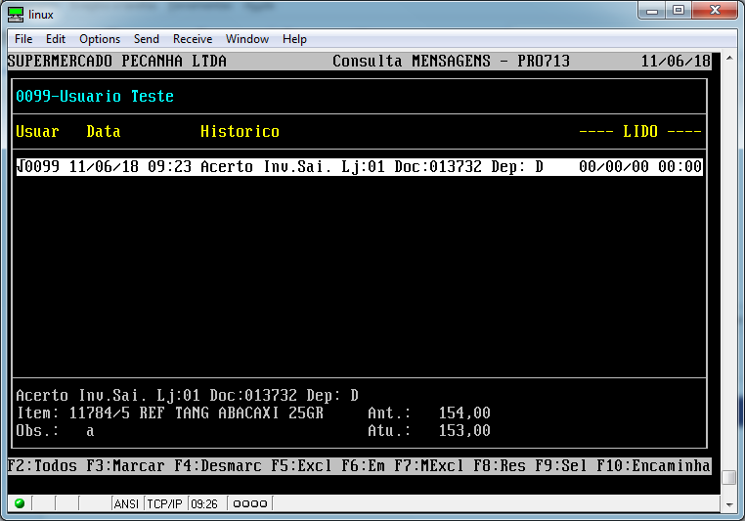
Esta mensagem será exibida quando for feito no caminho – adiminstação materiais – gestao de estoque – gerenciamento de filial – entradas e saidas – movimentação – acerto de inventario, o acerto do estoque.

